МАУ ДО «Колтушская ДШИ»
Задания для итоговой аттестации по дополнительной дистанционной
программе: «Искусство - 47» - «Музыка на все времена». Май 2026 год
Младшие классы: 1, 2, 3. 4.
Фамилия, имя ученика(цы)_______________________________
Класс__________________________________________________
Работу оформлять по данному формату, текст должен быть напечатан.
Задание № … | Ответы:  1______________________________  2_____________________________  ……….следующие ответы  Вопросы переписывать не нужно.

Ответы присылать на адрес: muzlitkolt@gmail.com
Можно в печатном (по образцу) сдать в кабинет №6.
Визиренко Л. Ю.
I | Занятие № 1- 2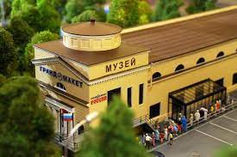 Летние каникулы - это самое подходящее время для того, чтобы побывать в музее - «Гранд Макет Россия — национальный мультимедийный музей»  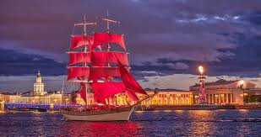 | Дайте правильные ответы.  1.Как называется музей, который представляет собой собирательный образ разных регионов Российской Федерации от Калининграда до Камчатки, в каком городе этот музей находится?  2. Какой известный праздник для выпускников проходит в Санкт- Петербурге в дни «Белых ночей»?  3. Есть ли у вас родные, друзья или знакомые, кто будет в июне 2026 года на этом празднике?
II | Занятие № 5-6  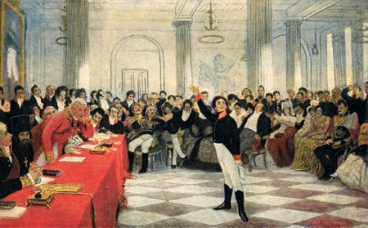 | Дайте правильные ответы.  1.Кто изображен на картине русского художника И. Е. Репина на экзамене в Царском Селе 8 января 1815 года?  2. Какой знаменитый русский поэт принимал в тот день экзамен по русской словесности ?  3. Какое музыкальное произведение вы можете назвать на сюжет произведения этого поэта?
III | Занятие № 15  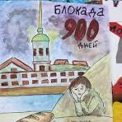 | 1. Назовите дату начала блокады Ленинграда.  2. Назовите дату полного снятия блокады Ленинграда.  3. Как называлась дорога, которая связывала блокадный город со большой землей и где была эта дорога?  4. Симфония «Ленинградская» была написана в первые дни ленинградской блокады. В музыке этой симфонии звучала победа. Кто автор этой симфонии?
IV | Задание № 16, 19  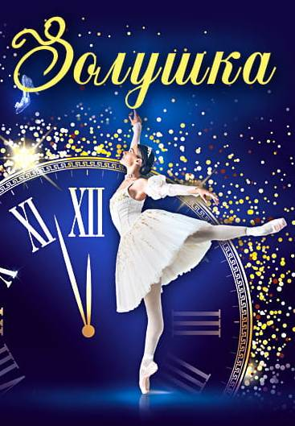 | Дайте правильные ответы.  Сказку «Золушка» написал французский сказочник Шарль Перро. Музыку балета с этим сюжетом написал русский композитор Сергей Прокофьев. В балете есть 4 времени года- это феи, которые помогают Золушке собраться на бал. Назовите произведения с названием «Времена года» и композиторов, создавших эти произведения.
V | Задание № 24, 27 Картина носит название «Встреча Марии и Елисаветы»-  -художник Якоб Стрюб  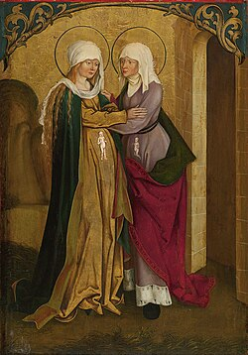 | Согласно Евангелию от Луки: Мария после встречи с Архангелом Гавриилом и узнав о том , что станет матерью Иисуса Христа, отправилась к своей двоюродной сестре Елисавете в Назарет. Елисавета, которая ожидала рождение ребенка – будущего Иоанна Крестителя. Как только Мария вошла в дом Елисаветы, та сразу же догадалась – с какой радостью пришла к ней Мария и, не дожидаясь сообщения Марии, воскликнула: благословенна Ты между женами, и благословен плод чрева Твоего!  Эта молитва – самая любимая у христиан всего мира – Аве Мария. Используя текст этой молитвы или сюжет картины, композиторы создали более 40 произведений. Назови, которые ты запомнил, читая задание и слушая музыку.
VI | Задание № 30, 33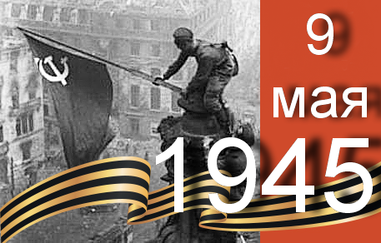  Память о Победе в Великой Отечественной войне запечатлена в истории нашей великой страны, а история отражается в музыке. Вся музыка, рассказывающая о войне – это не только память, но и борьба за Мир, который сегодня нуждается в серьезной защите.  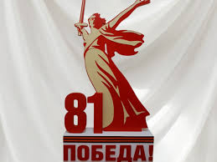 | Песня «Хотят ли русские войны?» является ответом на вопрос – хотят ли русские войны – во все времена однозначен и столь очевиден, что даже спрашивать не надо. Россия отвечает на него всей своей историей. Россия никогда ни на кого не нападала. Своими реальными действиями наша страна отвечала и ответит на посягательство ее свободы и территории. Россия всегда выступала и будет выступать за сохранение мира и дружбы между народами.  Дайте правильные ответы.  1.Когда началась Великая Отечественная война?  2.Когда закончилась Великая Отечественная война?  3.Как называется документ, в котором 09.05.1945 была зафиксирована безоговорочная капитуляция фашистской Германии?  4.Назовите авторов песни «Хотят ли русские войны?»
VII | Задание для самостоятельного ответа. | 1.Назвать авторов песни «Пусть  всегда будет солнце».  2.Что общего между этой  песней и памятником детям  блокадного Ленинграда на  «Дороге жизни»?

